„Jó tökölinek lenni”
Sikeres mini-projekt a Tököl, funkcióbővítő városközpont rehabilitáció című pályázatban

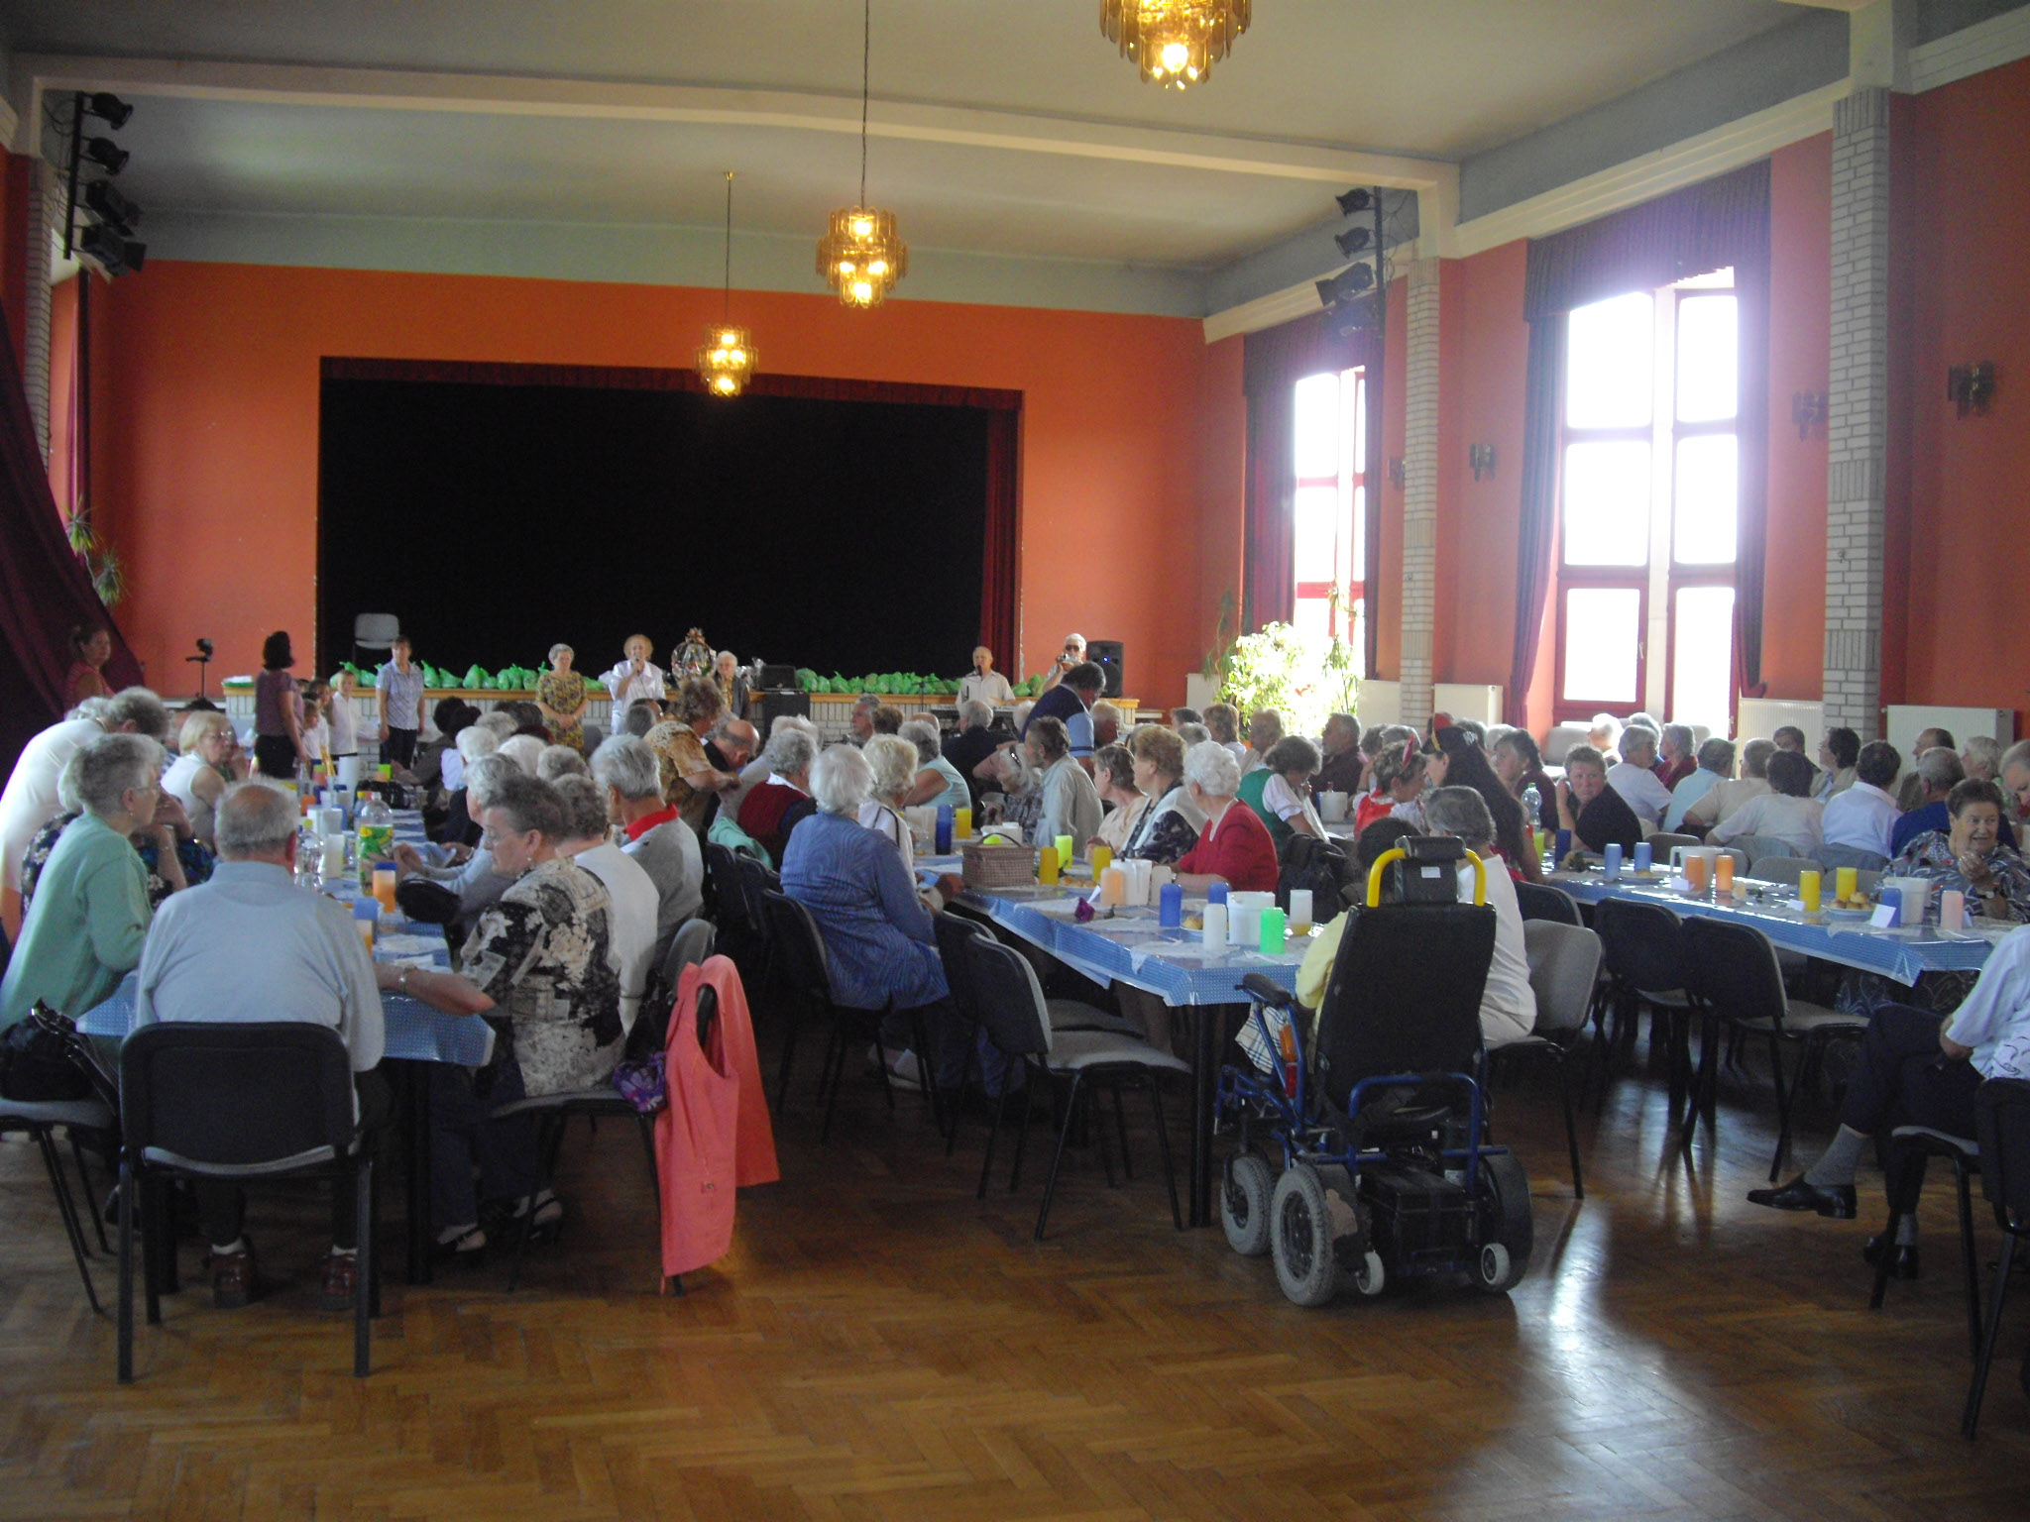
A Tököli Mozgáskorlátozottak Egyesülete lett az első nyertes pályázó a városközpont fejlesztési pályázat elkülönített programalapjából megvalósuló közvetett eljárásrendű „SOFT” pályázati kiírásban.
Az egyesület „A tököli fogyatékkal élő emberek esélyegyenlőségi napja” című rendezvényüket 2012. május 23-án tartották meg a Művelődési Központ és Könyvtár épületében. Az esélyegyenlőségi napon több mint 250-en vettek részt, zömében fogyatékkal élő emberek, családtagjaik, de sok egészséges tököli is. A Csurcsia Mátyásné egyesületi elnök által meghívott fellépők (Roll Dance, Délszláv Nemzetiségi Táncegyüttes és Énekkar, Barcs János, és sokan mások) színvonalas műsora hozzájárult a rendezvény mindvégig kiváló hangulatához. A tombolahúzás az egyesület és támogatói által biztosított ajándékok révén értékes nyereményekkel gazdagította a szerencséseket, míg a felszolgált ételek és italok, valamint az egyesület tagjai által készített sütemények is elnyerték a vendégek tetszését.
A jó hangulatú, családias légkörű rendezvény délután 5 órakor ért véget, miután az egyesület vezetője megköszönte minden kedves segítőnek, fellépőnek a közreműködését, és a vendégek részvételét.
A sikeres pályázat előkészítésében segítette az egyesületet Hoffman Pál polgármester, országgyűlési képviselő is. Hoffman Pál örömét fejezte ki a nagysikerű, jó hangulatú találkozó kapcsán, s további hasonlóan sikeres városi közösségi eseményekre számít.

